

Vaatimusmäärittely

PS-System

versio 1.0

|  |  |  |
| --- | --- | --- |
| P-K AMK | Tietojenkäsittely | Ohjelmistojen Määärittely ja Suunnittelu |
| Tekijä: Tommi Väyrynen | | Tulostettu: |
| Jakelu: | | |
| Tommi Väyrynen | | |
| Petri Laitinen | | |
|  | | |
| Dokumentin tila: työversio | | Muokattu: 5.3.2017 |

Versiohistoria

|  |  |  |  |
| --- | --- | --- | --- |
| Versio | Päiväys | Tekijät | Selite (alkuperäinen, muutokset, korjaukset...) |
|  |  |  |  |
| 0.1 | 5.3.2017 | Tommi Väyrynen | Uusi Versio |
|  |  |  |  |
|  |  |  |  |
|  |  |  |  |
|  |  |  |  |
|  |  |  |  |
|  |  |  |  |
|  |  |  |  |
|  |  |  |  |
|  |  |  |  |
|  |  |  |  |
|  |  |  |  |
|  |  |  |  |
|  |  |  |  |

Sisällysluettelo

1. johdanto 5

2. sanasto, määritelmät ja termien selitykset 6

3. JÄRJESTELMÄN yleisKUVAUS 7

3.1 Nykytilanteen kuvaus 7

3.2 Tulevan tilanteen kuvaus ja toimitettavan järjestelmän käyttötarkoitus 7

3.3 Asiakas 7

3.4 Käyttäjät ja toimintaympäristö 7

4. HAVAITUT ONGELMAT JA RISKIT 8

5. TAVOITTEET JA VAATIMUKSET 9

5.1 Yleiskuvaus järjestelmän toiminnasta 9

5.2 Toiminnalliset vaatimukset 9

5.2.1 Käyttötapauskaavio 9

5.2.2 Käyttötapauskaavion kuvaus 9

5.3 Ei-toiminnalliset vaatimukset 9

5.3.1 Kehitysvälineet 10

5.3.2 Suunnitteluvälineet 10

5.3.3 Dokumentointikäytännöt 10

5.3.4 Suorituskyky 10

5.3.5 Tietoturva 10

5.3.6 Käytettävyys 10

5.3.7 Toimintavarmuus 10

5.3.8 Ylläpidettävyys 10

5.3.9 Huollot 10

5.3.10 Siirrettävyys 10

5.3.11 Laajennettavuus 10

5.3.12 Uudelleenkäytettävyys 10

5.3.13 Konfiguroitavuus 10

5.4 Tiedot ja tietokannat 10

5.4.1 Tietokannat 10

5.4.2 Tallennettavat tiedot 10

5.4.3 Tiedostot 11

5.5 Muut vaatimukset 11

5.5.1 Arkkitehtuurikuvaus 11

5.5.2 Rajapinnat 11

5.6 Käyttöliittymät 11

5.6.1 Käyttöliittymäkartta 11

5.6.2 Käyttöliittymän näytöt yksitellen 11

5.6.3 Komentopohjaiset käyttöliittymän osat, toteutettavat komennot 11

6. RAJoituksen suunnittelulle ja toteutukselle 12

7. YMPÄRISTÖ JA LIITTYMÄT 13

8. AIKATAULU 14

9. KUSTANNUKSET 15

10. TOTEUTUSVÄLINEET 16

11. PROJEKTIN KANNATTAVUUS 17

12. LISÄTIETOJA 18

# johdanto

Dokumentin sisältö

Suunnitelma Nappula Oy:n vähittäiskaupan hinnoittelujärjestelmän uudistamiseen. Nykyinen järjestelmä automatisoidaan sekä nykyaikaistetaan digitaalisilla hintalapuilla jota ohjataan korttitietokoneella. Järjestelmä nojaa Microsoft Dynamics NAV- toiminnanohjausjärjestelmään ja järjestelmä kehitetään yleiskäyttöiseksi siten, että perusratkaisua voidaan myydä edelleen muillekin kauppiaille.

Dokumentin tarkoitus

Vaatimusmäärittelydokumentin tarkoituksena on kuvata ohjelmiston pääpiirteet ja tärkeimmät toiminnot. Sekä järjestelmässä olveta ohjelmakomponentit Vaatimusmäärittelydokumentti toimii sopimuksena asiakkaan ja projektiryhmän välillä. Oleellista on, että molemmat osapuolet ymmärtävät mitkä ovat projektin tavoitteet.

Projektiryhmä, asiakas, sidosryhmät.

Projektihenkilöstö sisältää yhden henkilön joka toteuttaa järjestelmää opintojen ohessa. Projektin yheysehnkilö on Petri Laitinen. Sekä kuvitteellisen asiakkaan nimeltä Nappula Oy

# sanasto, määritelmät ja termien selitykset

**User Case**(Käyttötapaus): jossa käyttäjä tekee yhden toiminnon.

**Käyttäjä** (Actor): Järjestelmää käyttävä toimija joka toteuttaa käyttötapuaksia.

**Diagram**(Kaavio): Graafinen esitys järjestelmän tai ohjelman toiminnasta.

**System**(Järjestelmä): Laitealusta jossa ohjelmisto toimii, tai kokonainen ohjelmisto.

**Extend**(Laajentaa): osa laajentaa toista osaa, luokkaa tai toimintoa.

**Includes**(Sisältää): osa sisältää toisen osan, toiminnon tai luokan.

**Interface**(Liittymä): Nimetty joukko operaatioita jotka määrittelevät toiminnan.

**Inheritance**(periytyminen): Luokka perii toisen luokan ominaisuudet ja toiminnot.

**Role(Rooli)**: Käyttäjä voi käyttää roolinsa mukaisia toimintoja. Määrittää käyttäjän saatavissa olevat toiminnot.

**Single board computer**(Korttitietokone): Pienikokoinen tietokonejärjestelmä joka on toteutettu yhdellä piirikortilla.

# JÄRJESTELMÄN yleisKUVAUS

## Nykytilanteen kuvaus

OHJE: Mikäli on olemassa nykyinen järjestelmä, kuvataan sen pääkohdat. Mitä tiedetään kohdealueesta eli sovellusalueesta.

## Tulevan tilanteen kuvaus ja toimitettavan järjestelmän käyttötarkoitus

Järjsetelmä toimii MS Dynamics Nav toiminnanohjauksen kanssa ja kauppias voi määrittää mukauttaa ja ylläpitää tuotteita ja hintoja helposti.

Järjestelmän avulla asiakas pystyy ohjaamaan henkilötyövoiman tehokkaasti muihin tehtäviin hinnoittelusta, jonka seurauksena tarvittavat henkilötyötuntimäärät ja henkilötyövoimavaatimukset pienenevät.

Saavutettavat hyödyt, suhteessa panostukseen. Onko projekti toteutettavissa kohtuullisella panostuksella. Onko projekti ylipäätänsä mahdollista toteuttaa.

Tuleva järjestelmä mahdollistaa hintojen päivittämisen automaattisesti tiettynä vuorokauden aikana sekä hintatietojen seurannan ja nopean ja helpon muuttamisen. Järjestelmän ylläpito työvoimakustannukset sekä mahdolliset muut sivukulut ovat pienemmät ja tuottavat yritykselle kannattavuutta pitemmällä aikavälillä. Investoinnista vaadittava tuottovaade 13% toteutuu.

## Asiakas

OHJE: Kuvaa kenelle järjestelmä laaditaan. Mitkä asiakkaan odotukset ovat, ja millä perusteella asiakas on tehnyt investointipäätöksen, mikäli tieto on saatavana.

Järjestelmä tuotetaan Nappula Oy:lle jonka katsotaan saavan etua sekä tuottoa järjestelmän toteuttamisesta omaan käyttöönsä, järjestelmää myös voidaan myydä edelleen muille kauppiaille mikä kasvattaa järjestelmästä saatavaa hyötyä.

## Käyttäjät ja toimintaympäristö

OHJE: Sisältäen liittymät muihin järjestelmiin.

Microsoft Dynamics Nav

Raspberry PI

Digitaaliset hintalaput

# HAVAITUT ONGELMAT JA RISKIT

Järjestelmän toteuttamisen riskeinä katsotaan olevan yhden henkilön projektiryhmä sekä osaamisen riittävän laajuuden puute, uudet toteutusvälineet sekä henkilöstön osa aikainen osallistuminen.

Riskejä voidaan pienentää lisäämällä henkilöstön määrää jäsenillä joilla on kokemusta järjestelmän eri osa alueista sekä muuta osaamista ja asiantuntemusta.

# TAVOITTEET JA VAATIMUKSET

Tässä kerrotaan tuotteen/projektin tavoitteet eli mitä järjestelmältä halutaan, asiakkaan vaatimukset (toiminnalliset ja ei-toiminnalliset).

Esimerkiksi suorituskyky, vaatimusluettelo, tapahtumalista.

Hintojen päivitys haluttuun kellonaikaan automaattisesti.

Hintatietojen lisäys, muuttaminen, poistaminen sekä tallennus.

Järjestelmän käyttäjien lisäys poisto ja tietojen muuttaminen.

Järjestelmän yleiskäyttöisyys niin että sitä voidaan myydä edelleen.

Järjestelmän tulee olla vakaa (huoltokatkos <= 1krt/kk)

## Yleiskuvaus järjestelmän toiminnasta

OHJE: listaa ne toiminnot, jotka toteutetaan tässä järjestelmässä

## Toiminnalliset vaatimukset

Toiminnalliset vaatimukset, jotka voivat olla esitettynä esimerkiksi käyttötapausten muodossa. Myös muut esitysmuodot ovat mahdollisia.

### Käyttötapauskaavio

OHJE: UML-käyttötapauskaavio, mikäli sitä notaatiota päätetään käyttää.

### Käyttötapauskaavion kuvaus

OHJE: käyttötapausten kuvaus yksitellen, mikäli käyttötapauksia käytetään vaatimusmäärittelyssä.

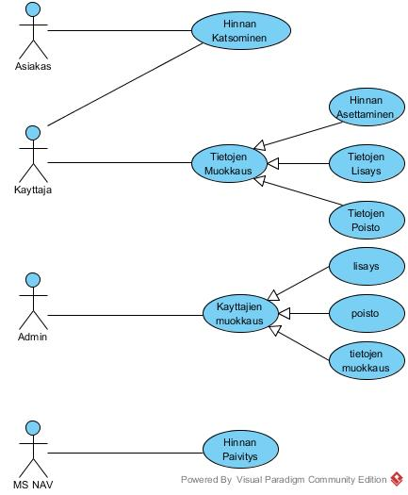

|  |  |
| --- | --- |
| KÄYTTÖTAPAUS: | Tuotteiden Selaus |
| YHTEENVETO: | **Käyttäjä saa täydellisen tuotelistan** |
| TOIMIJAT: | **Käyttäjä, tietokanta, järjestelmä** |
| EHDOT: | **Käyttäjätiedot on tarkistettu (kirjautuminen)** |
| KUVAUS: | **Tarkka kuvaus käyttötapauksesta??** |
| POIKKEUKSET: | **Kirjautumien ei ole onnistunut** |
| LOPPUTULOS: | **Käyttäjä saa tiedot tuotteista tietoineen.** |

|  |  |
| --- | --- |
| KÄYTTÖTAPAUS: | tuotteen lisäys |
| YHTEENVETO: | **Käyttäjä luo uuden tuotteen tietoineen** |
| TOIMIJAT: | **Käyttäjä, Järjestelmä, Tietokanta** |
| EHDOT: | **Kirjautuminen tehty, Kaikki tuotetiedot syötetty** |
| KUVAUS: | **Käyttäjä lisää uuden tuotteen sen sisältämillä ominaisuuksilla** |
| POIKKEUKSET: | **Ei ole kirjauduttu, järjestelmään ei saada yhteyttä** |
| LOPPUTULOS: | **Uusi tuote lisätty tietokantaan ja näkyvissä käyttäjälle tuotelistassa** |

|  |  |
| --- | --- |
| KÄYTTÖTAPAUS: | Tuotteen muokkaus |
| YHTEENVETO: | **Käyttäjä muuttaa tuotetietoja** |
| TOIMIJAT: | **Käyttäjä, järjestelmä, tietokanta** |
| EHDOT: | **Kirjautuminen suoritettu, valittu tuote tuotelistasta** |
| KUVAUS: | **Käyttäjä valitsee tuotelistasta tuotteen ja tämän jälkeen muokkaa valitun tuotteen tietoja sekä päivittää ne** |
| POIKKEUKSET: | **Ei ole kirjauduttu, Ei yhteyttä järjestelmään, Väärät tuotetiedot** |
| LOPPUTULOS: | **Tuotteen tiedot muutettu tietokantaan ja näkyvissä käyttäjän tuotelistassa.** |

|  |  |
| --- | --- |
| KÄYTTÖTAPAUS: | Tuotteen poisto |
| YHTEENVETO: | **Käyttäjä poistaa valitun tuotteen tuotelistasta** |
| TOIMIJAT: | **Käyttäjä, Järjestelmä, tietokanta** |
| EHDOT: | **Käyttäjä on kirjautunut, valittu tuote poistettavaksi** |
| KUVAUS: | **Käyttäjä valitsee poistettavan tuotteen sekä vahvistaa poiston. tämän jälkeen käyttäjä saa vahvistuksen poiston onnistumisesta.** |
| POIKKEUKSET: | **Käyttäjä ei kirjautunut, ei yhteyttä järjestelmään** |
| LOPPUTULOS: | **Haluttu tuote tietoineen on poistettu tietokannasta sekä käyttäjän tuotelistasta.** |

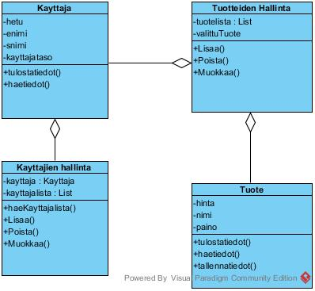

## Ei-toiminnalliset vaatimukset

**Component Diagram**

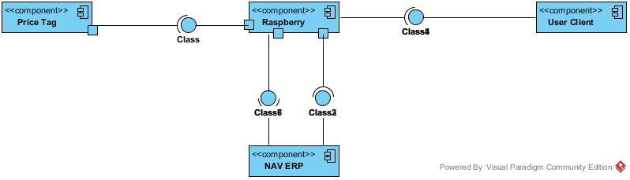

**Sequence Diagram**

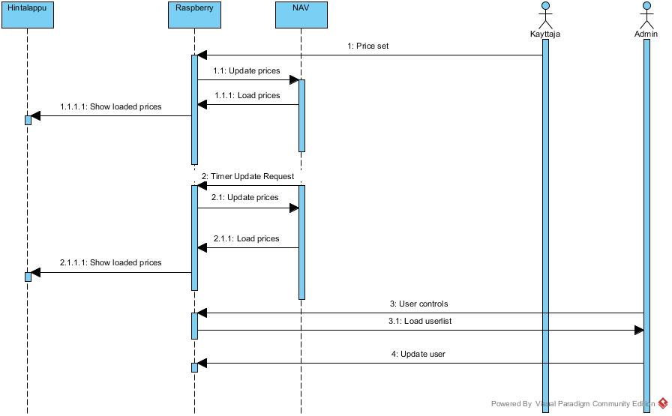

### Kehitysvälineet

### Suunnitteluvälineet

### Dokumentointikäytännöt

### Suorituskyky

### Tietoturva

### Käytettävyys

### Toimintavarmuus

### Ylläpidettävyys

### Huollot

### Siirrettävyys

### Laajennettavuus

### Uudelleenkäytettävyys

### Konfiguroitavuus

## Tiedot ja tietokannat

### Tietokannat

OHJE: Tietokannat, taulut, ja niiden väliset suhteet

### Tallennettavat tiedot

OHJE: Tietokantoihin tallennettavat tiedot selityksineen

### Tiedostot

OHJE: Tiedostot, konfiguraatiotiedostot, lokitiedostot, jne. selityksineen.

## Muut vaatimukset

### Arkkitehtuurikuvaus

OHJE: Järjestelmän arkkitehtuuri yleisellä tasolla. Noudatetaanko jotakin arkkitehtuurikehikkoa, jne.

### Rajapinnat

Järjestelmän fyysiset rajapinnat, eli liittymät laitteistoihin

Järjestelmän liittymät tietoliikennekanaviin, langattomiin järjestelmiin jne.

Ohjelmistorajapinnat

Mahdollisesti julkaistavat tai toimitettavan järjestelmän käyttämät virtuaalikoneet

Edellä luetellut sijoitetaan mahdollisesti omiin alakohtiinsa

## Käyttöliittymät

### Käyttöliittymäkartta

### Käyttöliittymän näytöt yksitellen

### Komentopohjaiset käyttöliittymän osat, toteutettavat komennot

# RAJoituksen suunnittelulle ja toteutukselle

Mitä rajauksia asiakas tai jokin muu tai ulkopuolinen taho asettaa.

Esimerkiksi vaatimus toimia asiakkaan nykyisessä laitteistossa. Standardit, laitteistorajoitukset, ohjelmistorajoitukset, jne.

# YMPÄRISTÖ JA LIITTYMÄT

Vaadittava/tarvittava ympäristö. Laitteisto-, ohjelmisto- ja tietoliikenneliittymät.

# AIKATAULU

Tavoiteltava/tarvittava aikataulu. Tällä hetkellä voidaan esittää vain karkea arvio. Mikäli vaadittuja etappeja on jo tiedossa, ne kerrotaan.

Esimerkiksi projektin alku- ja loppupisteet, vaiheiden arvioidut päättymispäivämäärät, tiedossa olevat keskeytykset.

# KUSTANNUKSET

Arvioidut kustannukset projektissa.

Esimerkiksi laitteisto- ja henkilöstökulut

(lisättynä 30 % pelivaralla jota ei tietenkään paljasteta asiakkaalle).

# TOTEUTUSVÄLINEET

Kehitysympäristö ja apuvälineet. Mahdolliset ratkaisuvaihtoehdot kuvataan tässä.

Esimerkiksi ohjelmointikielenä C++, tietokantana Access.

# PROJEKTIN KANNATTAVUUS

Lukujen 7-10 perusteella voidaan kartoittaa kustannus-hyöty-suhde tai vastaava.

Mikäli sovellusalue on täysin outo, ja mikäli tarvittavat/vaaditut apuvälineet ovat outoja, kannattaa harkita tarkkaan millä ehdoilla projekti käynnistetään. Varsinkin jos henkilöstöresurssejakaan ei ole saatavilla laskettuna projektin kestoaikana.

Ratkaisun projektin aloittamisesta tekee viime kädessä firman johto. Tässä voidaan luetella perusteluita projektin aloittamiselle tai hylkäämiselle.

# LISÄTIETOJA

Mistä saadaan lisätietoja projektin aiheesta ja sovellusalueesta.

Esimerkiksi viitteet standardeihin, direktiiveihin ja suosituksiin.